**Normas para Publicação**

Os resumos podem ser redigidos em português ou inglês, desde que observadas as normas ortográficas vigentes de cada idioma.

Ao submeter o resumo para publicação, o(s) autor(es) cedem automaticamente os direitos autorais do texto, autorizando sua utilização em obra coletiva, e declaram que o material foi devidamente revisado.

**Normas de Formatação dos Trabalhos**

**a) Elementos iniciais**

* **Título:** centralizado, em caixa alta (maiúsculas) e negrito.
* **Nome(s) do(s) autor(es):** uma linha abaixo do título, centralizado(s) e por extenso.
* **Instituição:** nome completo, uma linha abaixo do(s) autor(es).
* **E-mail:** uma linha abaixo da instituição.

Após essas informações, seguem as seções obrigatórias: **Resumo, Introdução, Metodologia, Resultados, Conclusões (quando houver) e Referências.**

**b) Estrutura e formatação**

* O trabalho deve ser apresentado em **uma página**, no formato **A4**, dividido em **duas colunas**, com **espaçamento simples** e fonte **Times New Roman, tamanho 10**.
* **Margens:** 2 cm (superior, inferior, esquerda e direita).
* **Título:** fonte tamanho 18, negrito, caixa alta e centralizado, limitado a duas linhas.
* **Títulos de seções e subseções:** numerados, separados por ponto (ex.: 1. Introdução), em **negrito e itálico**, fonte tamanho 12, centralizados.
* **Autores, instituições e e-mails:** em **itálico**, centralizados, fonte tamanho 10.
* Para identificação dos autores e instituições, utilizar numeração sequencial em **sobrescrito**: no lado direito do nome do autor e no lado esquerdo da instituição. Quando houver mais de um autor na mesma instituição, utilizar números separados por vírgula.

**c) Corpo do texto**

* Texto em fonte tamanho 10, sem espaçamento entre parágrafos.
* Cada parágrafo deve ter **recuo de 0,5 cm** na primeira linha.
* As **referências no texto** devem ser indicadas entre colchetes, por exemplo, **[1]**.
* As **referências bibliográficas** devem ser apresentadas ao final, contendo: nome(s) dos autores (abreviado, no máximo três; se mais, utilizar "et al."), nome da revista, volume, ano e página, ou nome do livro, editora e ano.

**d) Ilustrações, tabelas e equações**

* **Figuras:** centralizadas, com boa qualidade e, se necessário, coloridas. A legenda deve estar abaixo da figura, no formato: **Figura 1 – Título da figura**.
* **Tabelas:** centralizadas, com legenda na parte superior, no formato: **Tabela I – Título da tabela**.
* **Equações:** alinhadas à esquerda e numeradas à direita, entre parênteses.

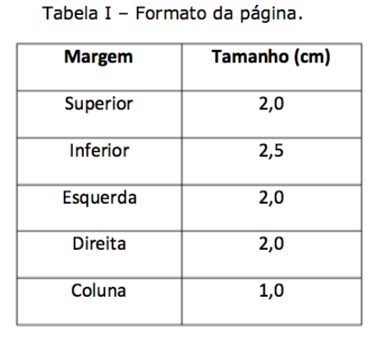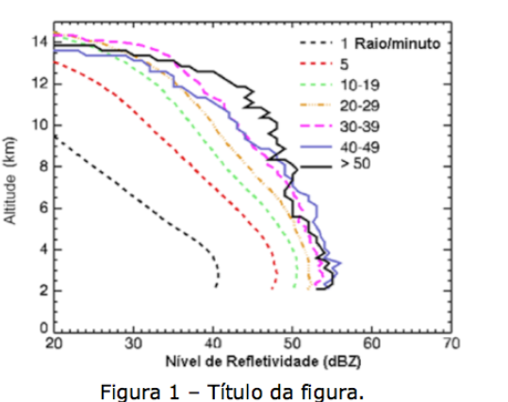

**e) Conclusões**

Apresentar de forma clara os principais resultados e contribuições da pesquisa.

**f) Referências**

Exemplos de formatação:

* [1] D. S. Azevedo et al., *IEEE Journal of Solid-State Circuits*, vol. 42, 2003, pp. 1234-1239.
* [2] M. Rocha, *Conceitos Fundamentais*, Springer-Verlag, 1999.

**g) Agradecimentos**

Se houver, os agradecimentos devem ser feitos ao final, destacando instituições de apoio, como:

*"Agradecemos à instituição XXX pela realização das medições ou empréstimo de equipamentos."*

Indicar também, ao final do texto, o número de matrícula e, quando for o caso, a agência financiadora da bolsa (IC, FAPESP, CNPq, etc.).

**h) Configuração de página**

* **Papel:** A4
* **Numeração:** fora das margens
* **Margens:** 2 cm (superior, inferior, esquerda e direita)
* **Fonte:** Times New Roman
* **Tamanho:** corpo 10 (texto e notas de rodapé)
* **Espaçamento:** simples

**i) Subtítulos**

* Alinhados ao centro, em **negrito**, sem recuo, com **numeração progressiva**.

**j) Notas de rodapé**

* Devem ser posicionadas ao pé da página correspondente, identificadas por índices numéricos sobrescritos no corpo do texto.